COMUNICADO I
REFERENTE AO PROCESSO DE ESCOLHA UNIFICADA DE CONSELHEIRO TUTELAR -2023

A Comissao Especial do Processo de Escolha Unificada de Conselheiro Tutelar -2023.
COMUNICA QUE:

Caso o candidato ao cargo de Conselheiro Tutelar se esqueça de anexar no ato de inscriçao os documento dos quais tratam a alínea “ h ”do ITEM 3.1- do Edital, sendo eles:
- Comprovante de escolaridade (no mínimo Ensino Médio completo até a data de inscrição),
- Qualificação civil (RG e CPF ou CNH),
- Certidão civil e criminal,
- Comprovante de residencia de no minimo 12 meses,
- Comprovante de Quitaçao Eleitoral.
Poderá o candidato rever seu Requerimento de Inscrição e anexar os documentos ora esquecidos através da aba enviar documentação constante na parte superior da tela – de acordo com a ilustração abaixo:

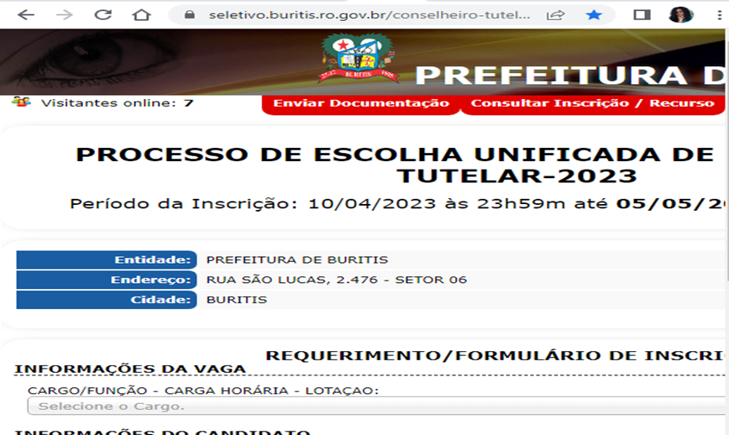

Buritis-RO, 11 de abril de 2023.

Maria da Luz Alves dos Reis Saionara Veronica Costa de Faria
Presid. Da Comissao Eleitoral Presid. Do CMDCA

